Lehrerdokument
Die Flaggen

Aufgabe für die Schüler: Ordne die Ländernamen der entsprechenden Flagge zu und finde das Land, das nicht europäisch ist.
In dieser Aktivität gebrauchen die Schüler das Vokabular der Farben und der geometrischen Formen.
Diskussion über das Thema der Flaggen: Wozu dient eine Flagge? Zu welchen Anlässen hisst man die Nationalflagge? …

EU Frankreich Deutschland Griechenland
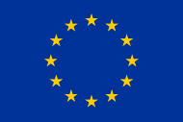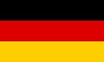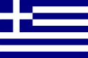

Schweden Belgien
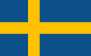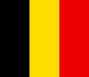

Portugal Bulgarien Österreich USA
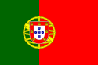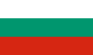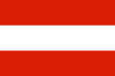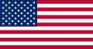

Aufgabe: Schau dir die Flaggen an und finde die Flagge des Landes, das nicht europäisch ist. Um welches Land handelt es sich? – die USA

Quelle: http://fr.wikipedia.org/wiki/Union_europ%C3%A9enne#G.C3.A9ographie

